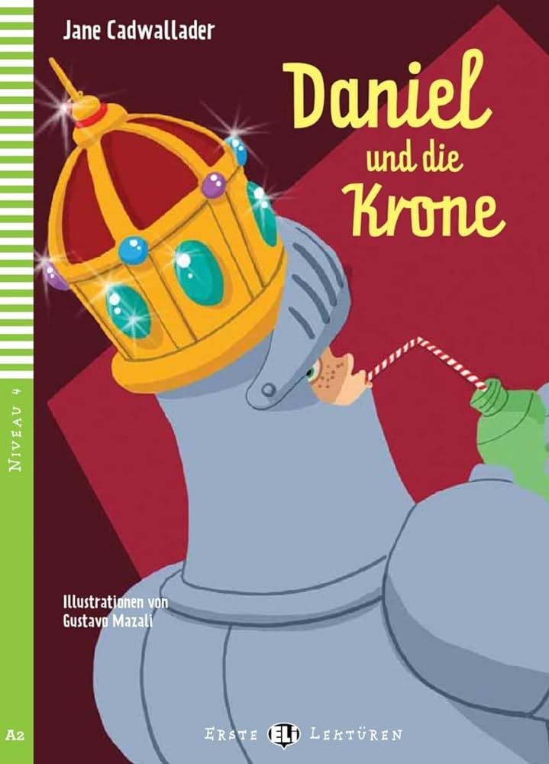

**S. 4-5 Wortlist**

|  |  |
| --- | --- |
| **Deutsch** | **Englisch** |
| stickten | stick |
| trugen | wore |
| die Aufgabe | mession |
| warten | wait |
| wieder-kommen | come back |
| die Idee | idea |
| Herumrennen | expression for making noise |
| ruhig | quiet |
| die Rüstung | armor |
| anziehen | dress in |
| fangen | catch |

**A- Antworte die Fragen !**

1- Was machen Eva und Daniel mit dem Ring ?

______**Sie steckten sich die Ringe an die Finger**.__________

2- Wohin fuhren Daniel und Eva ?

_______**Sie fuhren zum Schloss** ._________________

3- Was trugen Bettina und Robert?

________**Sie trugen ihre Uniform**____________________

**B- Ergänze die Lücken !**

**Computer – Rüstung – Herumrennen – Aufgabe – Räuber – Schluss-warten**

1-Bettina und Robert hatten eine _______ **Aufgabe** __ im Auto zu ____ **warten** _, bis Eva und Daniel wieder aus dem __ **Schluss** __ kommen.

2- Bettina und Robert schauen Eva und Daniel am _____ **Computer**

3- Daniel arbeitet nicht germ mit Eva .Sie war imm am **Herumrennen**.

4- Daniel und Eva wollen eine __ **Rüstung** anziehen,damit sehen sie die __ **Räuber** , aber sie sehen sie nicht.

**C- Wer sagt das ?**

1- “ Wir schauen am Computer ,was ihr macht .“____**Robert**___

2- „ Zieh die Rüstung an!So sehen wir die Räuber ,aber sie sehen uns nicht ! „___**Eva__.**